CÂU HỎI THÔNG THƯỜNG
Hãy giới thiệu về bản thân
Bạn thích điều gì nhất ở công việc hiện tại?
Thách thức lớn nhất mà bạn gặp phải trong công việc là gì?
Tại sao bạn muốn từ bỏ công việc hiện tại?
Ông chủ hiện tại của bạn là người như thế nào?
Bạn nghĩ vai trò của (bất kì điều gì) trong công việc hiện nay của bạn là gì?
Bạn biết gì về công ty của chúng tôi?
Tại sao bạn muốn có công việc này?
Bạn có khả năng/kinh nghiệm gì để đảm đương công việc?
Bạn hi vọng sẽ làm ở công ty này bao lâu?
Những điểm mạnh nhất của bạn là gì?
Những điểm yếu nhất của bạn là gì?
Bạn hình dung mình sẽ ở vị trí nào sau 5 năm nữa?
Trong con mắt của đồng nghiệp, bạn là người như thế nào?
Những sở thích ngoài công việc của bạn là gì?
Câu hỏi về bản thân bạn
Bạn có phải là nhà lãnh đạo bẩm sinh không?
Động cơ thúc đẩy bạn là gì?
Bạn làm việc trong nhóm như thế nào?
Bạn làm việc dưới sức ép như thế nào?
Bạn ghét điều gì nhất trong công việc cũ
Bạn có dễ dàng tiếp thu hướng dẫn ko?
Bạn có thích những công việc lặp lại hằng ngày không?
Bạn xử sự như thế nào khi bị phê bình
Bạn có thích những công việc thường ngày không?
Phong cách quản lý của bạn là gì?
Bạn có phải là nhà quản lý tốt không?
Bạn tiếp cận một dự án điển hình như thế nào?
Mức độ sáng tạo của bạn?
Bạn khơi dậy điểm mạnh ở người khác như thế nào?
Sếp của bạn sẽ nói gì về bạn?
Câu hỏi về mục tiêu sự nghiệp của bạn
Tại sao bạn làm việc cho ông chủ hiện tại trong khoảng thời gian ngắn như vậy?
Theo tôi thấy bạn có vẻ là người thích thay đổi công việc?
Tại sao bạn vẫn chưa đi tìm một công việc mới?
Những thành tích nổi bật trong công việc hiện tại (gần nhất) của bạn là gì?
Bạn có cho rằng sự nghiệp hiện nay của bạn là thành công?
Bạn muốn được thăng chức khi nào?
Mục tiêu tài chính của bạn là gì?
Quá trình học tập
Tại sao bạn chọn trường đại học/cao đẳng đó?
Hãy kể thành tích lớn nhất khi bạn ngồi ghế nhà trường?
Trải nghiệm bổ ích nhất thời sinh viên của bạn là gì?
Bạn thích học môn nào nhất? Ghét học môn nào nhất? Tại sao?
Câu hỏi về kinh nghiệm
Hãy kể cho tôi công việc trước đây của bạn.
Trong những công việc bạn đã làm bạn thích nhất công việc nào?
Tại sao bạn rời bỏ công việc trước đây?
Hãy kể về thành tích lớn nhất mà bạn đạt được trong công việc trước đây.
Công việc trước đây giúp ích gì cho vị trí này?
Đồng nghiệp và sếp của bạn nói gì về bạn?
Câu hỏi về công việc bạn đang ứng tuyển
Làm thế nào mà bạn có thể tham dự cuộc phỏng vấn này trong khi đang làm việc ở nơi khác?
Công việc này phù hợp với kế hoạch sự nghiệp của bạn như thế nào?
Điều gì không hấp dẫn bạn trong công việc này?
Bạn cũng nói với công ty khác cũng như nói với chúng tôi chứ?
Bạn có nộp đơn xin những kiểu công việc/kiểu công ty nào khác?
Có thể khả năng của bạn vượt quá yêu cầu của công việc này?
Sau bao lâu bạn sẽ có những đóng góp hữu ích cho công ty?
Theo bạn những xu hướng chính trong
Câu hỏi yêu cầu ứng viên tự phê bình bản thân
Bạn cảm thấy khó đưa ra những quyết định nào?
Hãy kể lại một tình huống mà bạn tự phê bình?
Điểm yếu nhất của bạn là gì?
Câu hỏi mà bạn phải từ chối trả lời
1. Điểm yếu nhất của ông chủ hiện tại của bạn là gì?
2. Bạn đánh giá thế nào về công ty hiện tại của bạn?
3. Bạn cảm thấy khó làm việc với những tuýp người nào?
Câu hỏi về lương bổng
1. Mức lương hiện tại của bạn là bao nhiêu?
2. Bạn hi vọng được trả lương bao nhiêu?
3. Bạn cho rằng mình xứng đáng với mức lương bao nhiêu?
Câu hỏi bất ngờ
Hãy bán cho tôi chiếc bút này?
Hãy kể một câu chuyện?
Bạn nghĩ gì về sự tư nhân hóa? / Bạn nghĩ gì về hiện tượng nóng lên toàn cầu? ….
Từ nhà bạn đến đây có bao nhiêu cây xăng?
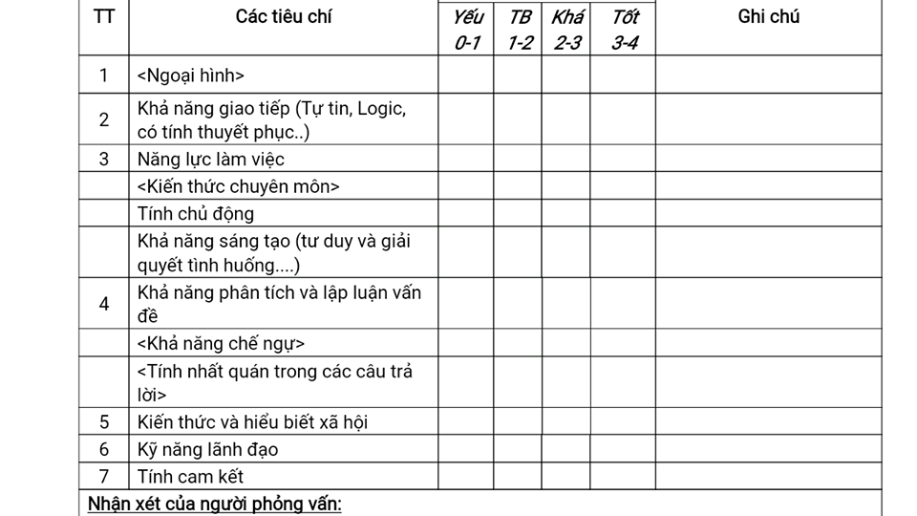
Cách tính điểm của sinh viên:
21-28 tốt : 8-9-10 điểm
14-20 khá : 6.5- 7 - 7.5 điểm
7- 13 trung bình: 5- 6 điểm
Dưới 7: 3-4 điểm

